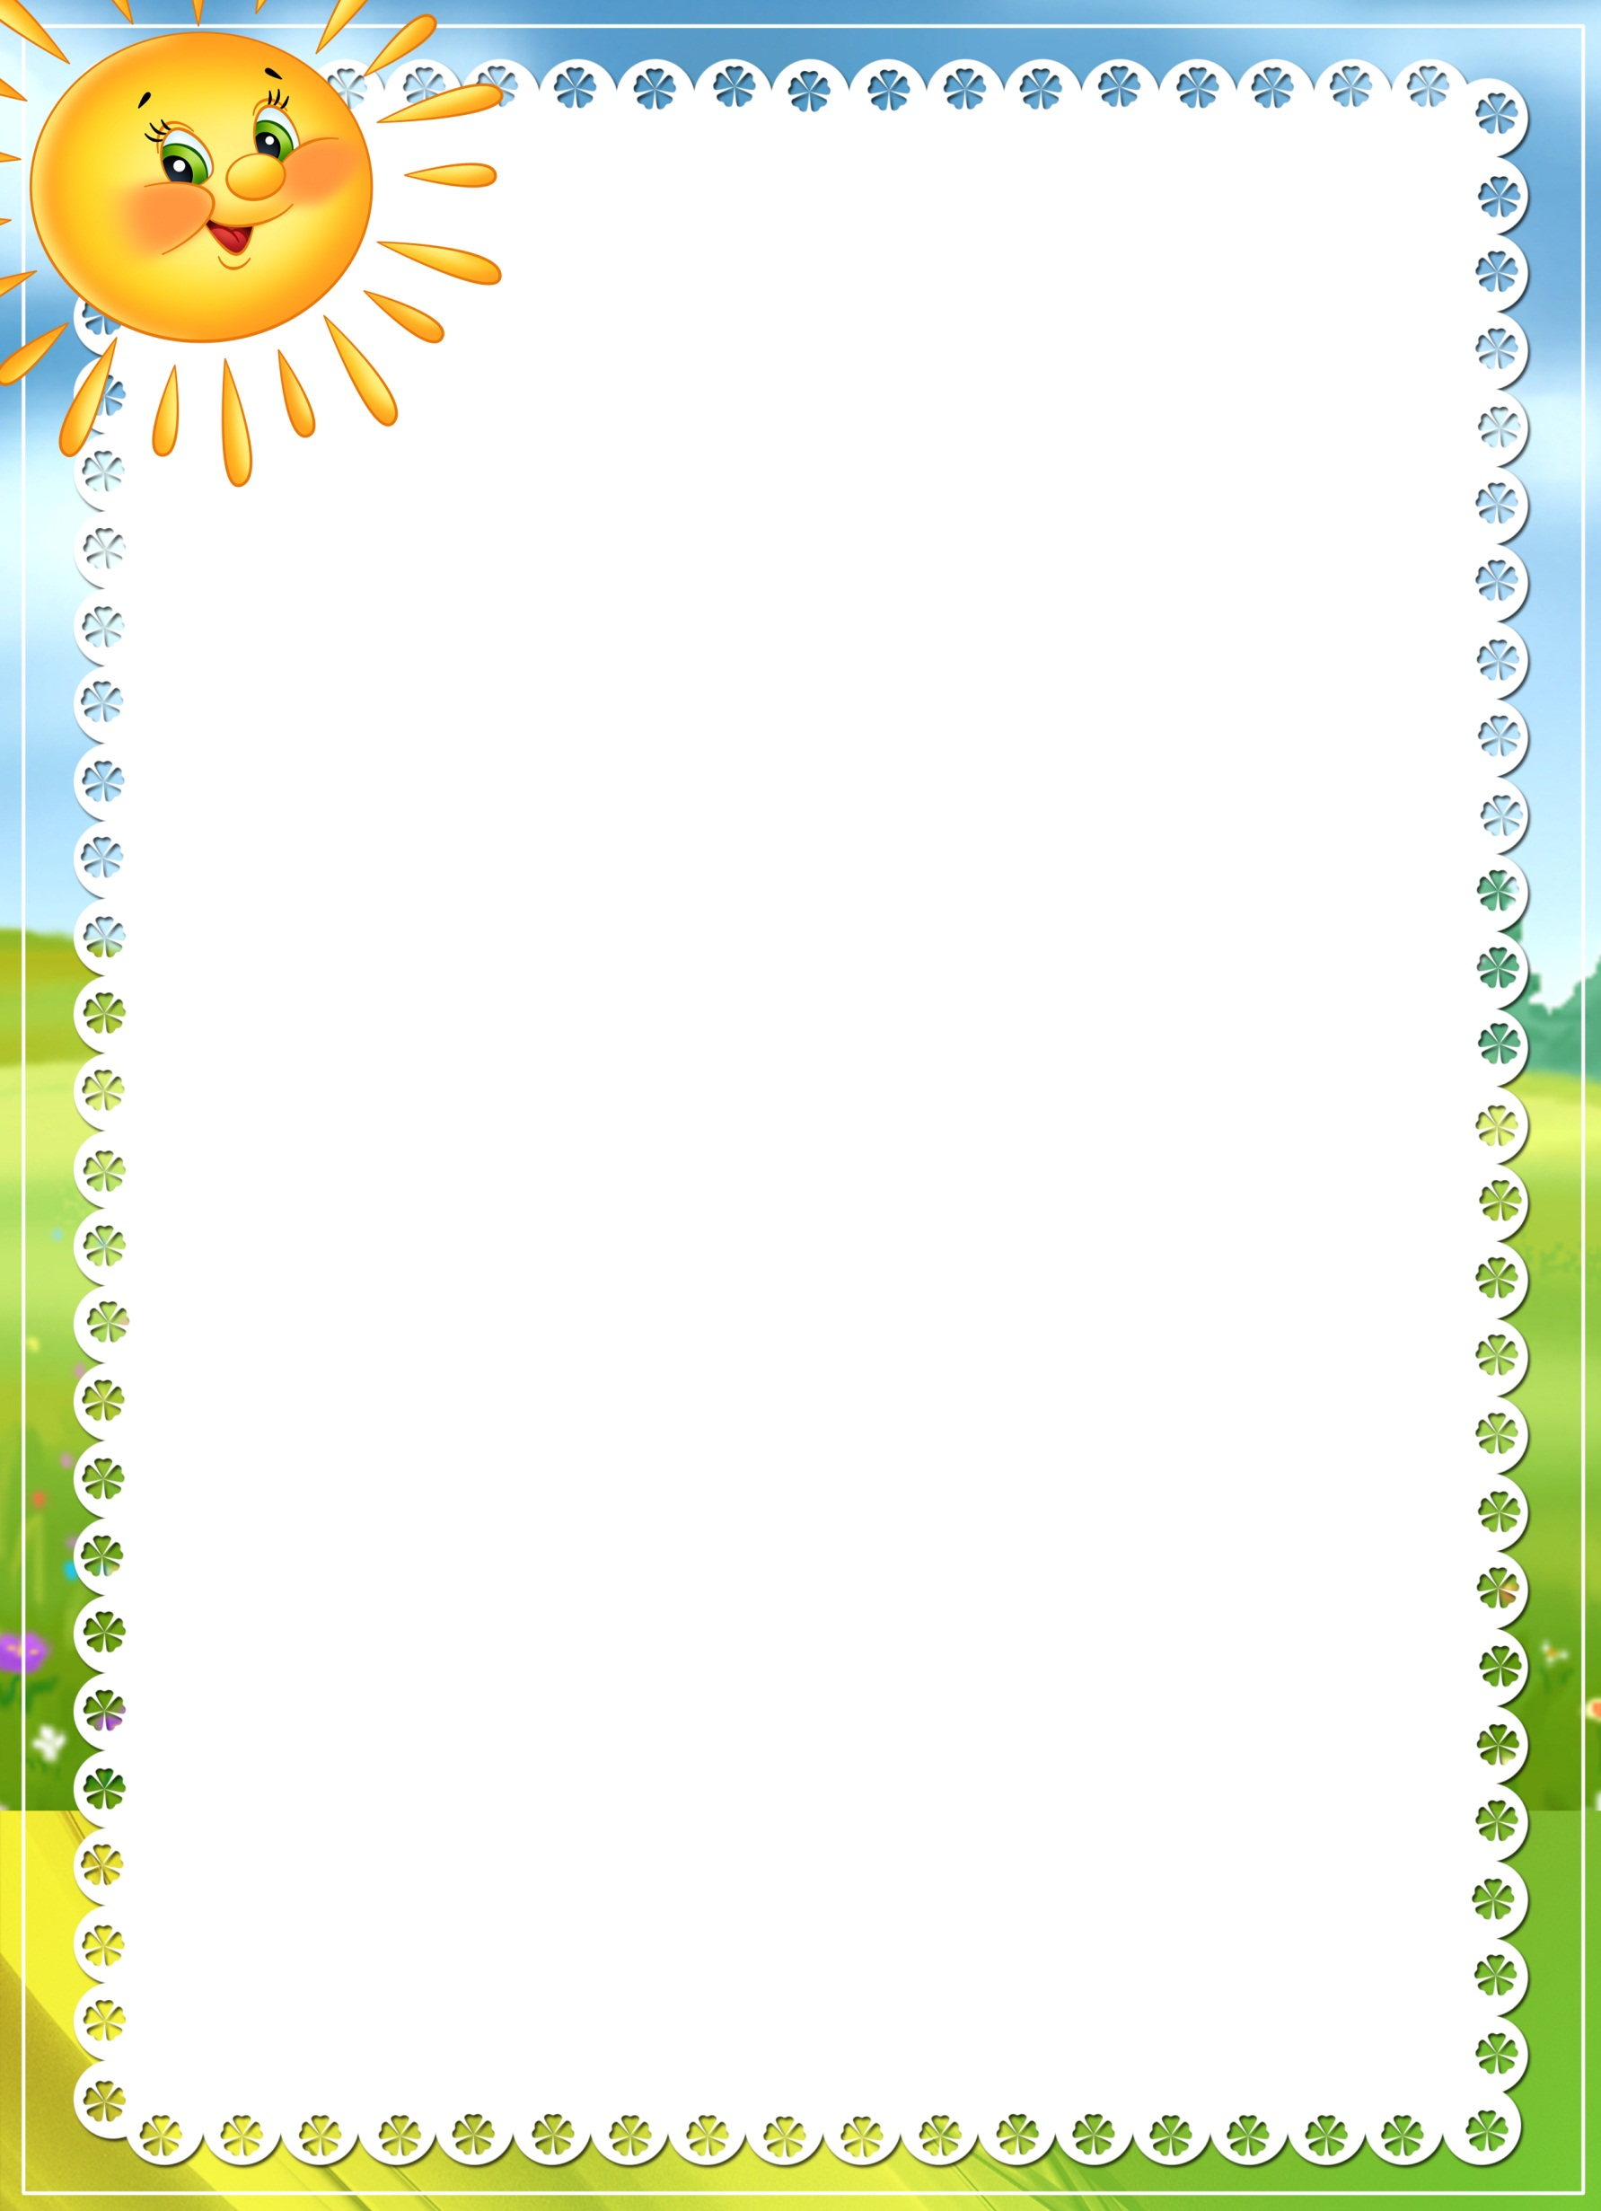

«**Учимся слышать звуки и правильно их произносить»**

К концу учебного года завершается работа по автоматизации поставленных звуков и введению их в речь. Продолжительность периода автоматизации поставленных звуков у детей может быть различной. Некоторым детям требуется более длительное время для введения в свободную речь поставленных звуков. Кроме того, в летний период, когда прекращаются занятия с логопедом, необходимо закреплять навыки правильного произношения звуков, полученные ребёнком в процессе проведённой логопедической коррекции.

Старайтесь как мож­но чаще побуждать ребенка прислушиваться к звуковой «одежде» слов, оценивать соб­ственное произношение. По­мните, что ваша речь — обра­зец для ребенка, поэтому она должна быть четкой, внятной и выразительной. Не забывай­те следить за правильностью произнесения ребенком закреп­ляемых звуков как в игре, так и в повседневной жизни. Не скупитесь на похвалу и поощ­рения, они —важный стимул для успешного закрепления полученных навыков.

Вашему вниманию предла­гаются речевые игры и упраж­нения, которые Вы можете использовать дома при закреп­лении правильного произно­шения. **Кнопочки.**Ребенок проговаривает слог (слово) с автоматизируемым звуком, нажимая пальчиком на «кнопочку» (нарисованный кружок, квадрат, рыбка, цветок и т.д.). Сколько кнопочек — столько повторов.

**Шарик.**Во время произнесения слов с автоматизируемым звуком дети перекатывают (передают из рук в руки) шарик от пинг-понга, мячик. Ребенок наматывает веревочку (ленточку) на пальчик, проговаривая предложения, чистоговорки.

**Лабиринт.**По нарисованному лабиринту (дорожке) ребенок проводит пальчиком, проговаривая предложения с автоматизируемым звуком, чистоговорки.

**Заборчик.**Дети рисуют горизонтальные палочки с одновременным произнесением слогов, слов с автоматизируемым звуком.

**Дорожка.**Дети рисуют или выкладывают поочередно вертикальные и горизонтальные палочки с одновременным произнесением двух заданных слов с автоматизируемым звуком.

**Узоры.**Ребенок рисует (выкладывает) чередующиеся фигурки с одновременным произнесением слов с автоматизируемым звуком. Каждая фигурка обозначает слово.

**Кубик с цифрами.**Ребенок бросает кубик. Выпавшая цифра укажет сколько раз повторить слог, слово, пред­ложение с автоматизируемым звуком.

**Часики.**Ребенок проговаривает слово, предложение с автоматизируемым звуком столько раз, сколько покажет стрелка на часиках.



**Бусы.**Ребенок перебирает крупные бусины, желуди, пластмассовые шарики, нанизанные на леску, проговаривая речевой материал.

**Пальчики здороваются.**Каждый палец здоровается с большим пальцем. При соприкосновении произносить слог с автоматизируемым зву­ком. Все движения выполнять обеими руками одновременно и попеременно.

**Кулачки.**Сгибать кисти в кулак и разгибать, одновременно произнося слоги, слова с автоматизируемым звуком.

**Песочные часы.**Ребенок проговаривает речевой материал, пока не «стечет» песочек в часах (1 мин, 3 мин).

**Слова вокруг нас.** Вспоминайте слова с закрепляемым звуком по какой-то определенной теме, например: «Вспомни животных, в названии которых есть звук …(закрепляемый)».

**Найди на кухне (в кабинете, на улице, в комнате).** Найти на кухне предметы и четко их проговорить, в названиях которых есть закрепляемый звук**.**

**Стоп - игра.**Назовите лю­бые слова. Ребенок говорит «стоп», если услышит слово с закрепляемым звуком. Уточ­ните, какое слово услышал ребенок. Начинайте игру в медленном темпе, постепенно ускоряя его.

**Разведчики**. Предложите всем членам семьи отправить­ся на кухню (в ванную, при­хожую) или заглянуть в шкаф (холодильник) и найти как можно больше предметов с закрепляемым звуком. Кто найдет больше предметов, тот и победил.

**Угадай-ка.** Предложите детям угадать разные предме­ты по их описанию, напомнив при этом, что во всех словах «живет» закрепляемый звук. Подумайте о поощрении в случае угадывания и правиль­ного произнесения слова.

**Исправляй-ка.**Произне­сите слова с «дефектным» про­изношением и попросите ре­бенка исправить ошибку.

**Будь внимателен.**При чтении сказок, рассказов или стихов попросите ребенка апомнить как можно больше слов с закрепляемым звуком из этого произведения. Ана­логичное задание можно пред­ложить при рассматривании иллюстраций в книге.

**Кто больше?** Посорев­нуйтесь со своим ребенком в придумывании слов с закреп­ляемым звуком.

**Мы**— **артисты.**Прогово­рите с ребенком скороговор­ку, чистоговорку или корот­кое стихотворение с закреп­ляемым звуком несколько раз разными интонациями (удив­ленно, весело, грустно). За­крепляемый звук произноси­те чуть дольше обычного.